모바일/웹서비스 프로젝트 공통평가 02

수행 결과 보고서

학번 :

이름 :
2026년 11월 10일 수행 결과. 웹캠 검출 사진의 로컬 서버 자동 등록과 Android 표시를 확인했다. PythonAnywhere에서도 사진 등록과 조회, 검출 이벤트 5건의 자동 전송을 확인했다. 서버와 Android 및 Edge Client 소스, 테스트 결과와 항목별 캡처를 제출 저장소에 정리했다.
[적/부판정 범례] ○:적합, ×:부적합, △:점검제외, N/A:해당없음
첨부 그림은 모두 문서에 포함하는 형식으로 저장 할 것
수업 요구사항 |  |  |  | 이행현황
ID | 구분 | 요구사항명 | 요구사항 내용 | 완료  여부 | 적/부 판정 | 관련증빙
1 | 제출문 | 폴더 구조 | - ROOT  - PhotoBlogServer[Dir]  : Django Server  - PhotoViewer[Dir]  : Android Client  - YOLOv5[Dir]  : Edge Client  -모바일/웹서비스 프로젝트 공통평가 02_수행 결과 보고서.docx[File]  제출 : 탐색기, 파인더 또는 Git레포지토리 폴더 구조 캡처 화면  주의 : “공동평가 01”과 다른 레포지토리로 제출 | 완료 |  | 실제 폴더  화면 확인
ID 1 관련증빙
탐색기 경로 PhotoBlogProject02와 PhotoBlogServer, PhotoViewer, YOLOv5, Word 보고서가 같은 루트에 있음을 확인했다. 공통평가 01 작업 폴더와 분리했다.
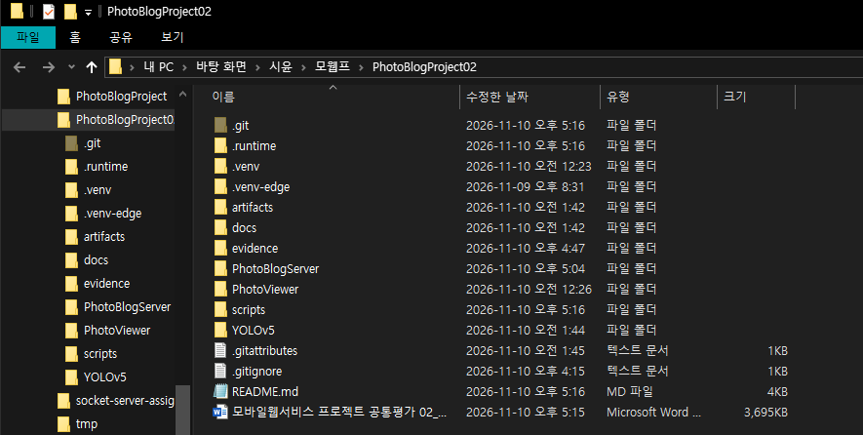
보고서 파일명: 모바일웹서비스 프로젝트 공통평가 02_수행 결과 보고서.docx. 최종 제출 저장소도 공통평가 01과 별도로 등록한다.
2 | 제출문 | Github 레파지토리 push | 아래 평가 항목에 대하여 구현 혹은 테스트를 완료하고, 캡처 이미지를 제공된 MS-Word 파일로 정리하여 Github URL을 제출 한다.  제출 : URL | 완료 |  | 별도 저장소  URL 기재
ID 2 관련증빙
공통평가 01과 구분되는 PhotoBlogProject02 저장소에 Django Server, Android Client, YOLOv5 Edge Client 소스와 이 보고서를 정리했다. 항목별 캡처와 테스트 결과는 evidence 폴더에 포함했다.
제출 URL: https://github.com/sylee21c/PhotoBlogProject02
3 | 강의 자료 | YOLOv5 설치 및 실행 | 강의 자료 [6페이지]  제출 : 1. 변경 없는 기본 상태의 “detect.py”실행  2. 화면 객체 인식 완료된 화면 캡처 | 완료 |  | 새 기본  검출 화면
ID 3 관련증빙
공식 YOLOv5 v7.0의 수정하지 않은 detect.py를 USB 웹캠으로 실행하고 새 구도로 캡처했다. tv, cell phone, keyboard, mouse의 검출 상자와 신뢰도가 표시된다. 이전 임시 촬영 사진은 사용하지 않았다.
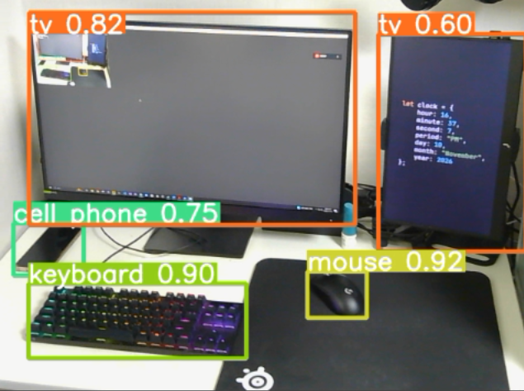
원본 보관: YOLOv5/baseline/detect.py. 원본과 실제 실행본의 SHA256이 일치했다. 재실행: scripts/start-yolo.ps1 -Baseline
4 | 강의 자료 | 검출기 코드 수정 | 강의 자료 [8,9,10페이지]  제출 : VSCODE 추가된 소스코드 화면 캡처 | 완료 |  | 경로와 줄 번호  코드 확인
ID 4 관련증빙
detect.py가 각 프레임의 클래스 벡터를 만들고, ChangeDetection이 이전 상태 0에서 현재 상태 1로 바뀐 클래스를 찾아 검출 표시가 있는 JPEG를 전송 대기열에 저장한다. 웹캠의 순간적인 인식 끊김은 3프레임 연속 확인으로 걸러낸다. 단일 이미지 입력에는 이 지연을 적용하지 않는다.
인증은 현재 서버의 /api/token/과 Authorization: Token 헤더를 사용한다. 비밀번호와 토큰은 환경변수 또는 Git에서 제외한 로컬 인증정보 파일로 전달한다.
아래 세 장은 실제 VSCode 소스 화면이다. 위쪽의 프로젝트 경로와 파일명, 왼쪽 줄 번호를 포함했고 저장소 소스와 같은 구현을 확인했다.
ID 4 관련증빙 detect.py
157행에서 클래스 벡터를 만들고 169행에서 현재 검출 클래스를 표시한다. 184행부터 검출 상자가 그려진 프레임을 얻어 186행에서 ChangeDetection에 전달한다.
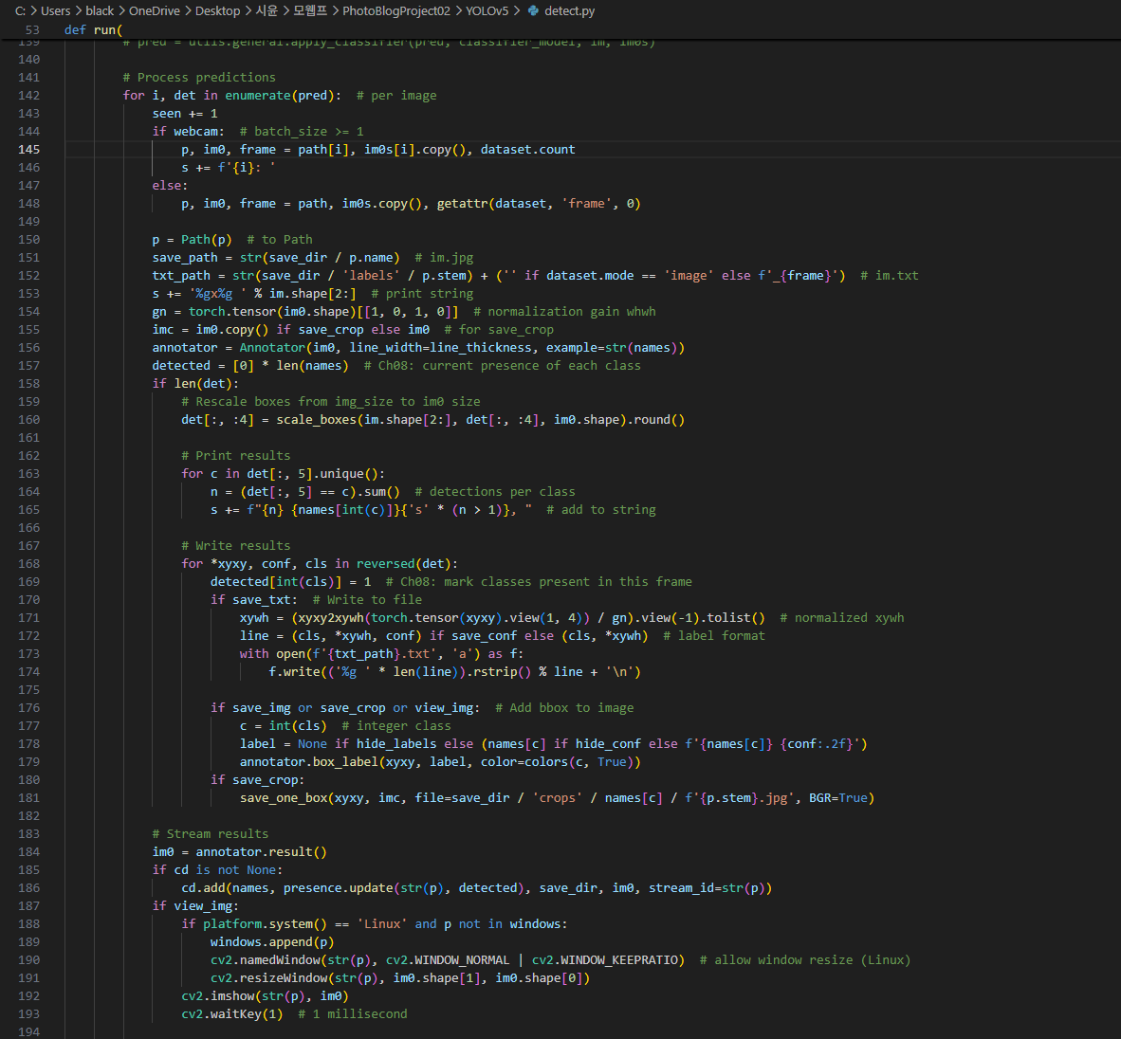
ID 4 관련증빙 changedetection.py
60~65행에서 이전 상태 0에서 현재 상태 1로 바뀐 클래스를 찾는다. 67행에서 JPEG를 만들고 73행에서 전송 대기열에 저장한다. 인식 상태는 스트림별로 분리한다.
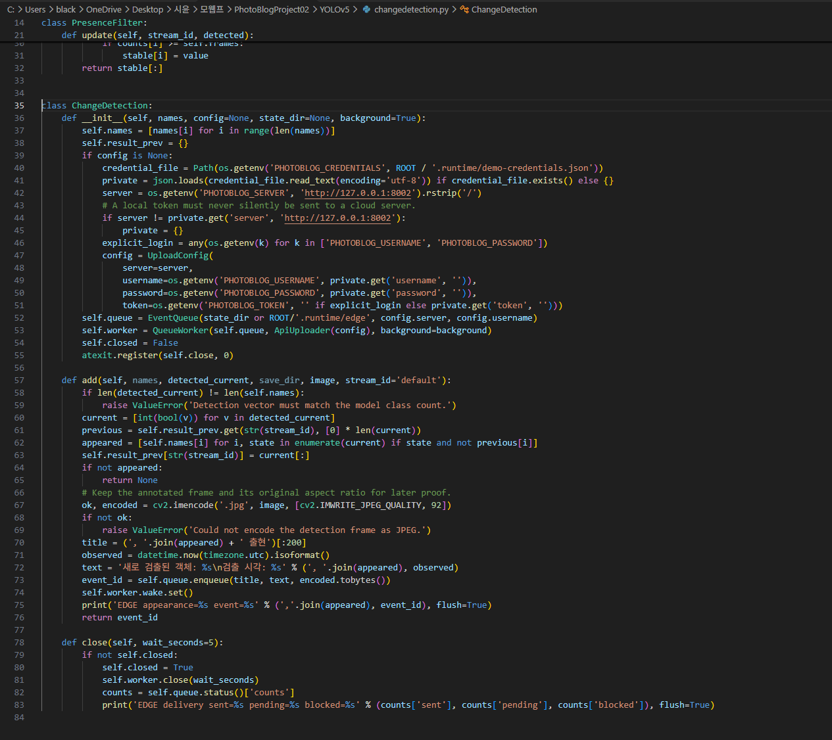
ID 4 관련증빙 edge_upload.py
127행에서 로그인 토큰을 받고 138~143행에서 사진을 multipart POST로 전송한다. 사용자 인증과 이벤트 ID를 헤더에 넣고 응답 상태 및 같은 이벤트 ID의 수신 확인을 검사한다.
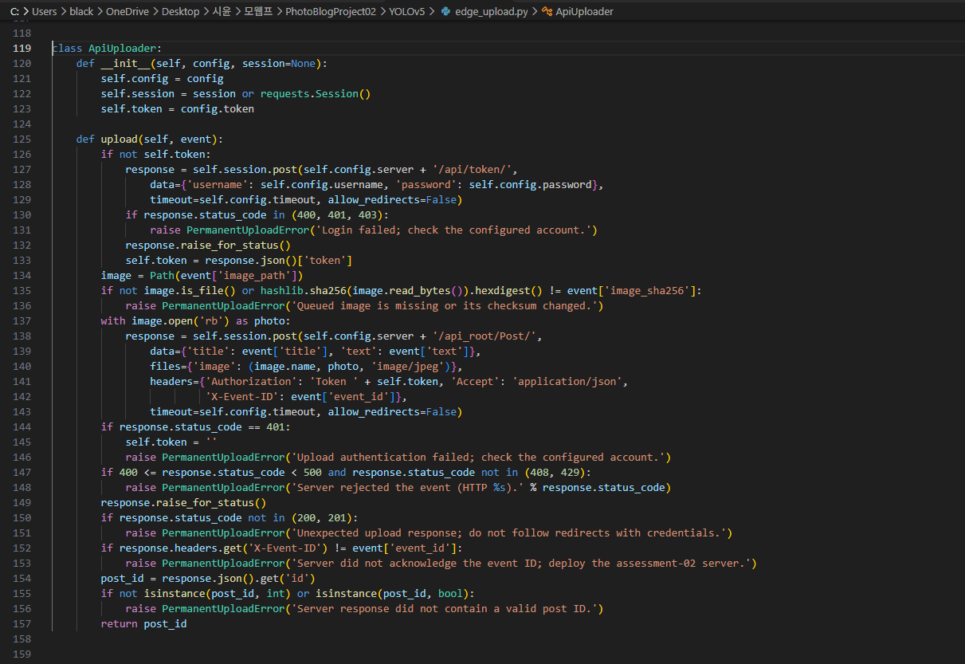
5 | 강의 자료 | 블로그 등록 결과 | 강의 자료 [12페이지]  제출 : Server 브라우저 출력화면 (localhost) (api_root) | 완료 |  | 주소창과  API 확인
ID 5 관련증빙
로컬 주소 http://127.0.0.1:8002/api_root/에서 API 루트를 확인했다. 게시글 목록과 사진 URL은 /api_root/Post/로 조회한다. HTTP 확인 결과는 evidence/local-http.json에 저장한다.
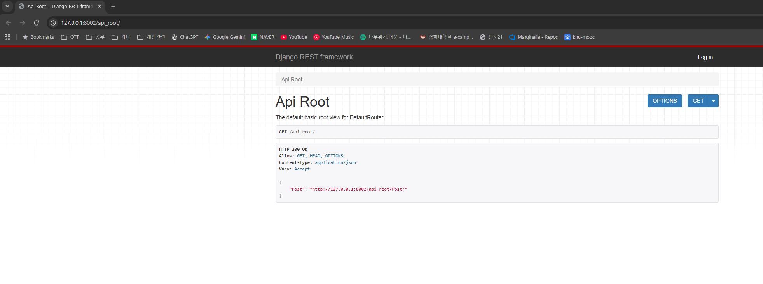
주소창의 127.0.0.1:8002/api_root/와 HTTP 200 OK가 함께 보인다. 캡처에서 확인한 응답을 아래에 함께 적었다.
GET /api_root/
HTTP 200 OK
Content-Type: application/json
{"Post": "http://127.0.0.1:8002/api_root/Post/"}
6 | 강의 자료 | 블로그 등록 결과 | 강의 자료 [12페이지]  제출 : Server 브라우저 출력화면 (localhost) (목록 및 이미지) | 완료 |  | 주소창과  목록 및 사진
ID 6 관련증빙
새 웹캠 검출 사진이 게시글 41번에 자동 등록되었다. 제목은 cell phone 출현이다. 제목에는 새로 출현한 클래스가 들어가며 사진에는 해당 프레임에서 검출된 객체의 상자가 함께 표시된다. 아래 목록과 상세 화면 모두 실제 로컬 주소창을 포함한다.
사진 목록 http://127.0.0.1:8002/
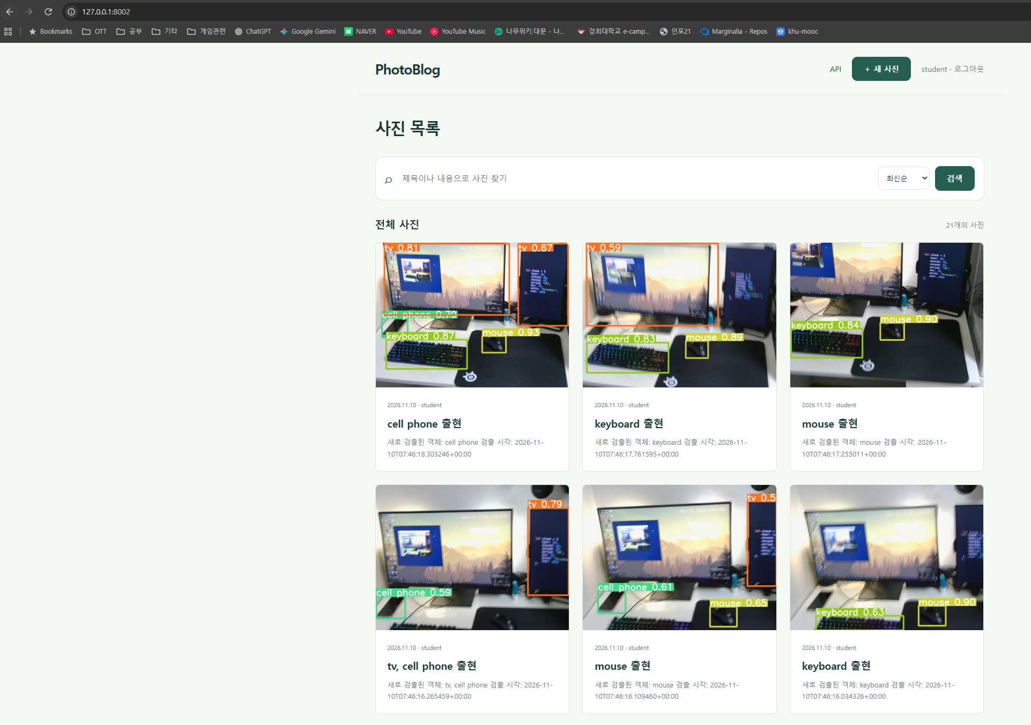
ID 6 관련증빙 게시글 상세
http://127.0.0.1:8002/post/41/
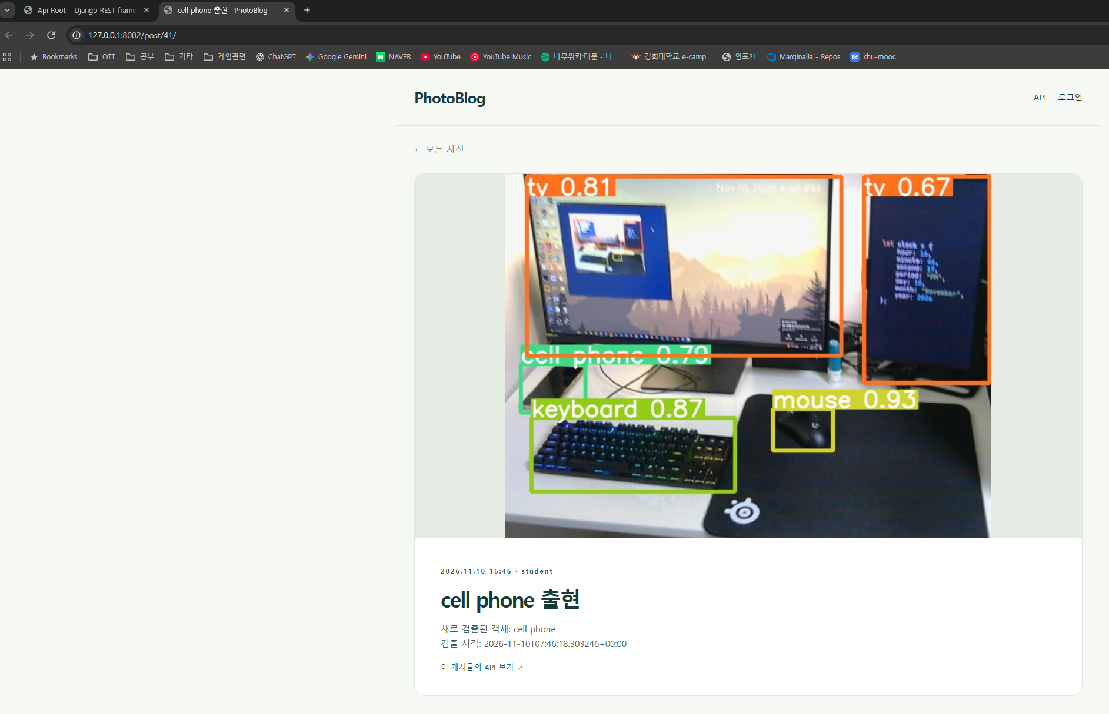
목록 첫 번째 항목과 상세 화면의 제목, 검출 상자 및 사진 구도가 일치한다. 원본 서버 JPEG와 이미지 해시도 evidence/final-photo-candidate.json에 기록했다.
7 | 제출문 | 모바일 화면 확인 | 제출 : YOLO에서 검출되고 서버로 전송된 이미지를 모바일에서 확인하는 화면 캡처 | 완료 |  | 같은 새 사진  앱 표시 확인
ID 7 관련증빙
Android 앱을 http://10.0.2.2:8002에 동기화했다. 왼쪽은 정리 후 목록을 다시 동기화한 화면이며 오른쪽은 게시글 41번의 사진 확대 화면이다. ID 6의 서버 사진과 검출 상자의 위치, 신뢰도 및 구도가 일치한다.
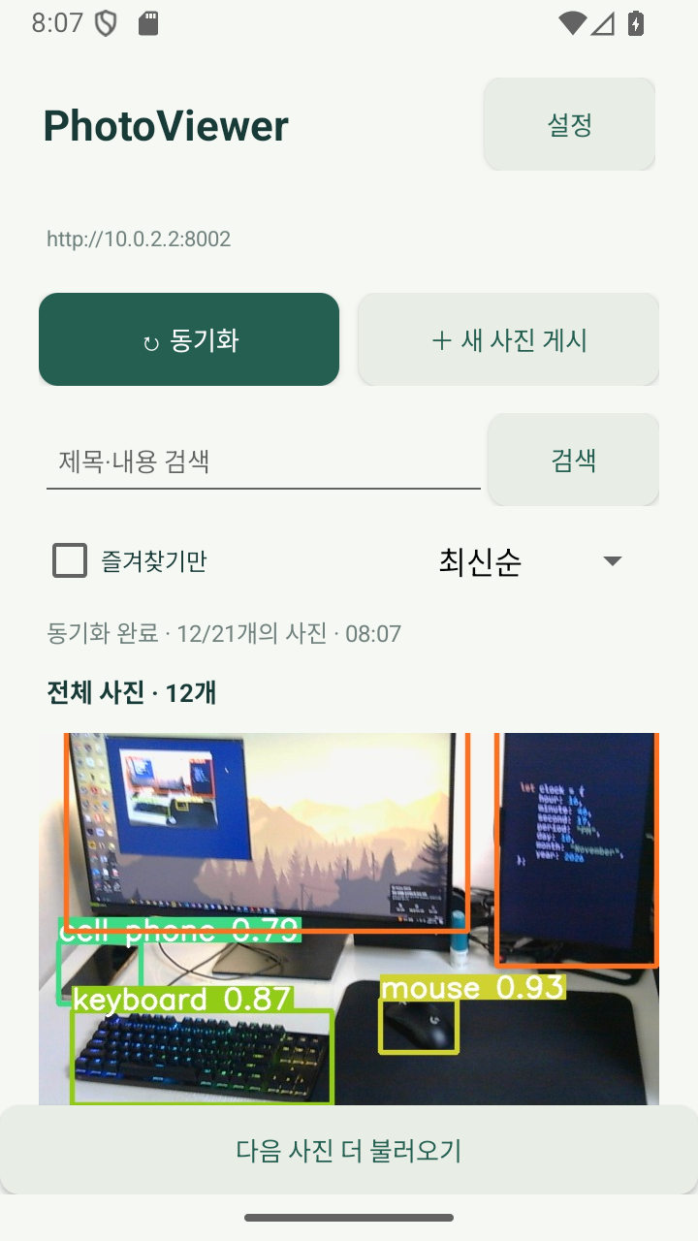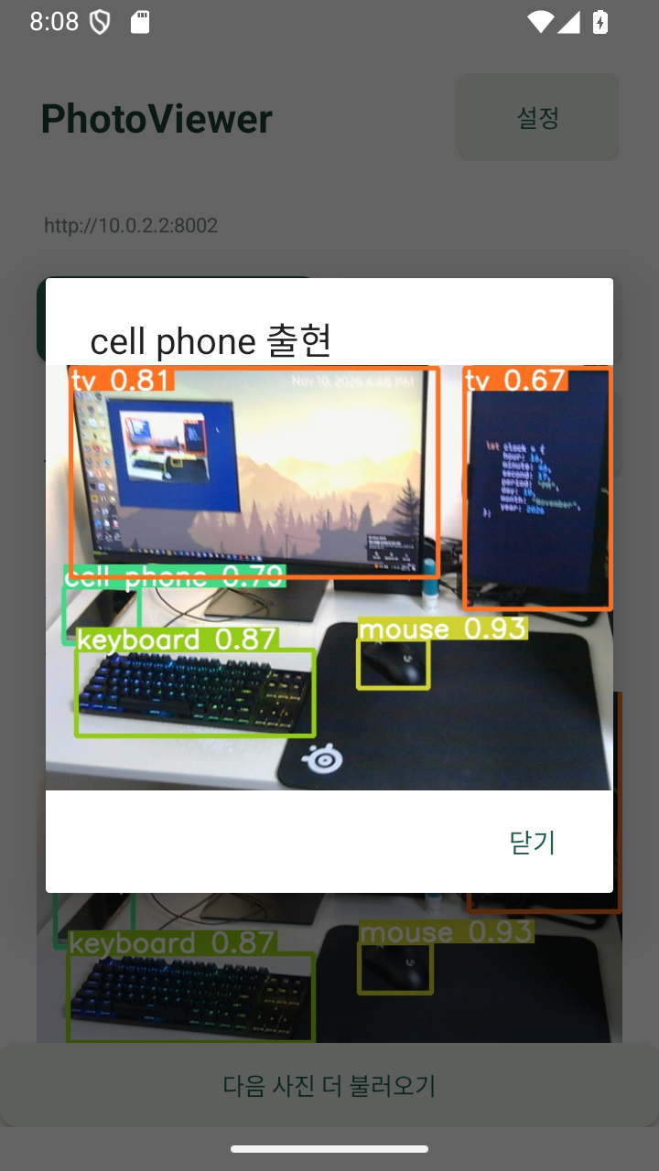
앱 패키지: com.example.photoviewer.assessment02, 버전 2.0. 공통평가 01 앱과 별도로 설치된다. 선택한 게시글과 서버 이미지 해시는 evidence/final-photo-candidate.json에 기록했다.
8 | 제출문 | Pythonanywhere 클라우드상 동작 | 강의 자료 [12페이지]  제출 : Server 브라우저 출력화면 (Pythonanywhere) (api_root) | 완료 |  | 클라우드 주소  API 확인
ID 8 관련증빙
PythonAnywhere에 공통평가 02 서버를 배포했다. 아래 화면은 실제 클라우드 주소의 API 루트이며 HTTP 200 OK와 게시글 API 연결이 표시된다.
접속 주소: https://blackponge.pythonanywhere.com/api_root/
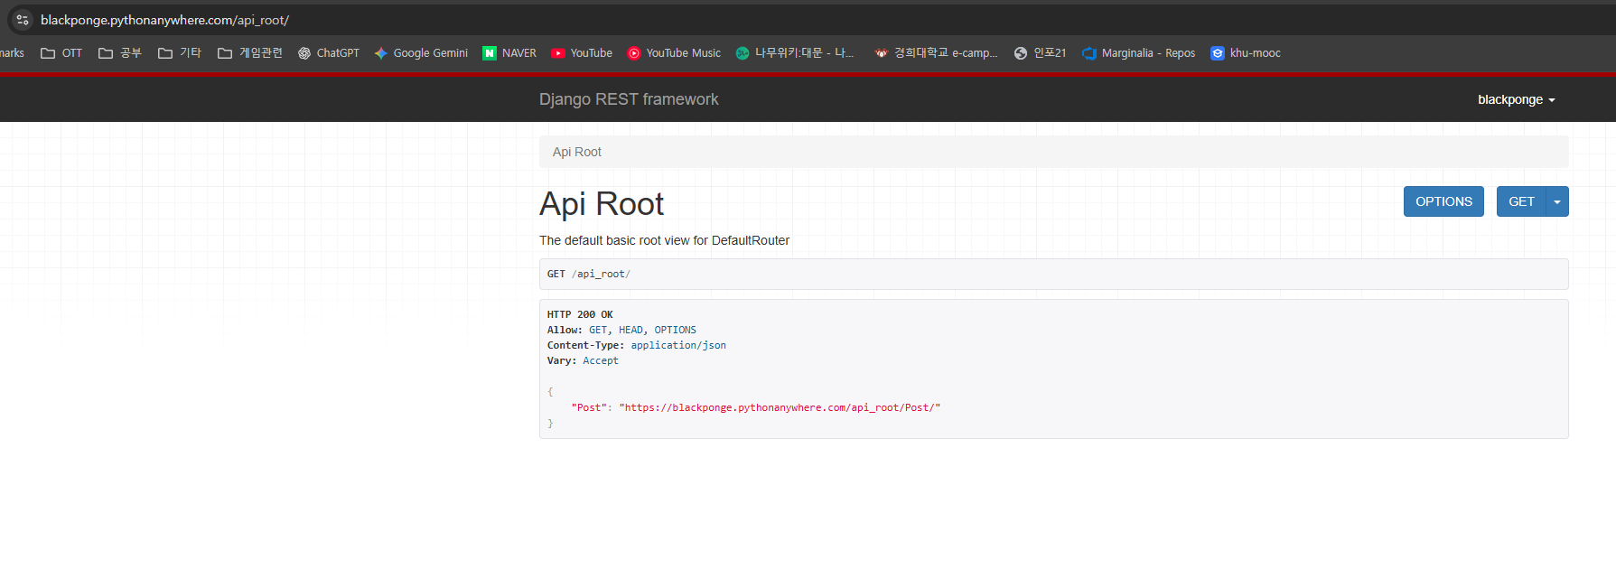
GET /api_root/
HTTP 200 OK
{"Post": "https://blackponge.pythonanywhere.com/api_root/Post/"}
9 | 제출문 | Pythonanywhere 클라우드상 동작 | 강의 자료 [12페이지]  제출 : Server 브라우저 출력화면 (Pythonanywhere) (목록 및 이미지) | 완료 |  | 클라우드 주소  목록 및 사진
ID 9 관련증빙
로컬에서 확인한 검출 사진을 클라우드 API의 브라우저 입력 폼으로 등록했다. HTTP 201 Created와 게시글 ID 1을 받았으며 목록과 상세 페이지에서 사진이 표시된다. 아래 증빙은 클라우드 등록과 조회 결과이며 Edge Client의 클라우드 자동 전송 시험과는 구분한다.
사진 목록 https://blackponge.pythonanywhere.com/
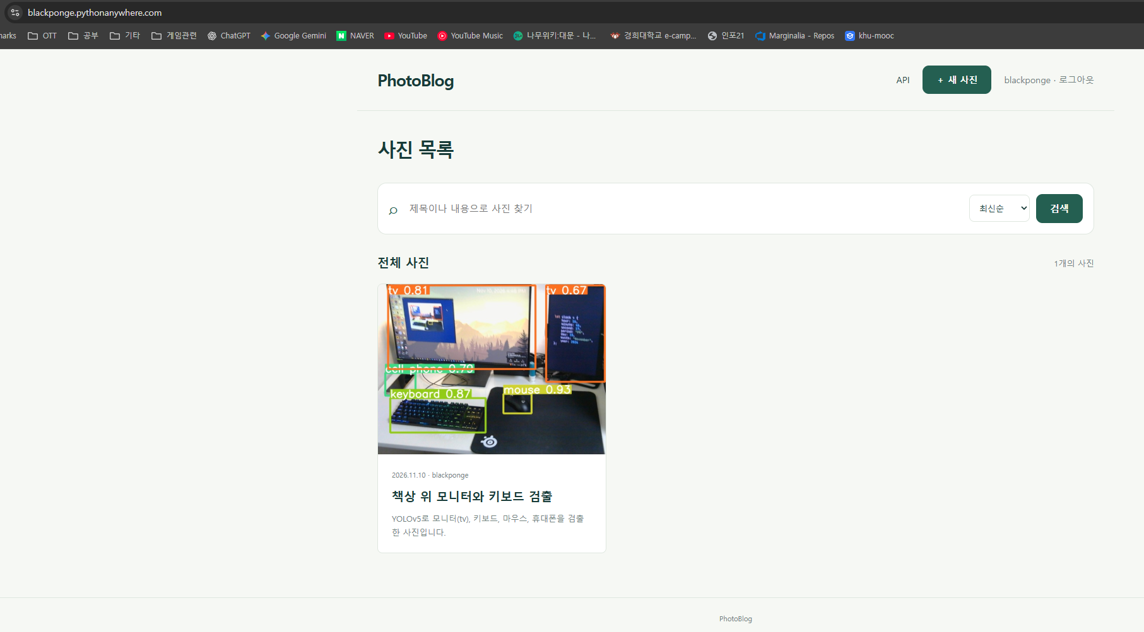
ID 9 관련증빙 클라우드 게시글 상세
https://blackponge.pythonanywhere.com/post/1/
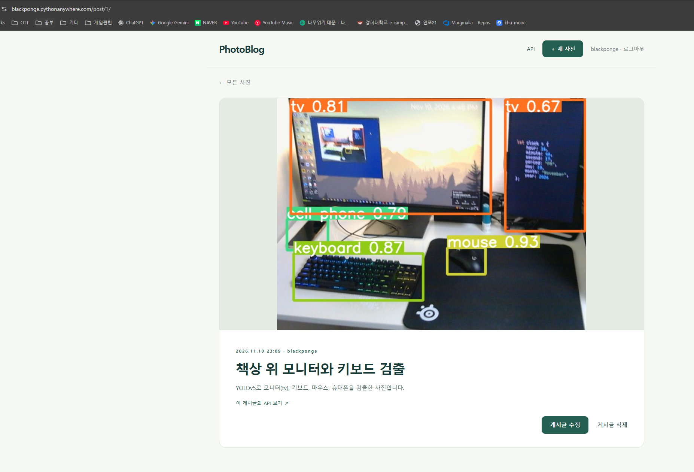
제목은 책상 위 모니터와 키보드 검출이며 작성자는 blackponge이다. 사진 응답은 HTTP 200이고 내려받은 JPEG의 SHA256이 로컬 검출 사진과 일치했다. 실제 응답 확인 결과는 evidence/cloud-verification.json에 기록했다.
ID 9 관련증빙 Edge Client 클라우드 자동 전송
수정한 검출기를 실제 웹캠으로 실행하고 PythonAnywhere를 전송 서버로 지정했다. 새 출현 이벤트 5건이 클라우드 게시글 2~6번에 자동 등록되었다. 아래 콘솔의 마지막 전송 결과는 post=6이며 최종 집계는 sent=5, pending=0, blocked=0이다.
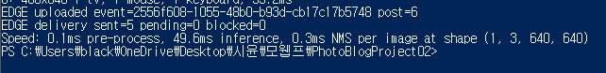
마지막 이벤트 ID: 2556f608-1055-48b0-b93d-cb17c17b5748. 아래 클라우드 6번 게시글은 이 실행에서 새로 촬영해 자동 전송한 사진이다. 앞의 수동 등록 게시글 1번과는 별도이다.
https://blackponge.pythonanywhere.com/post/6/
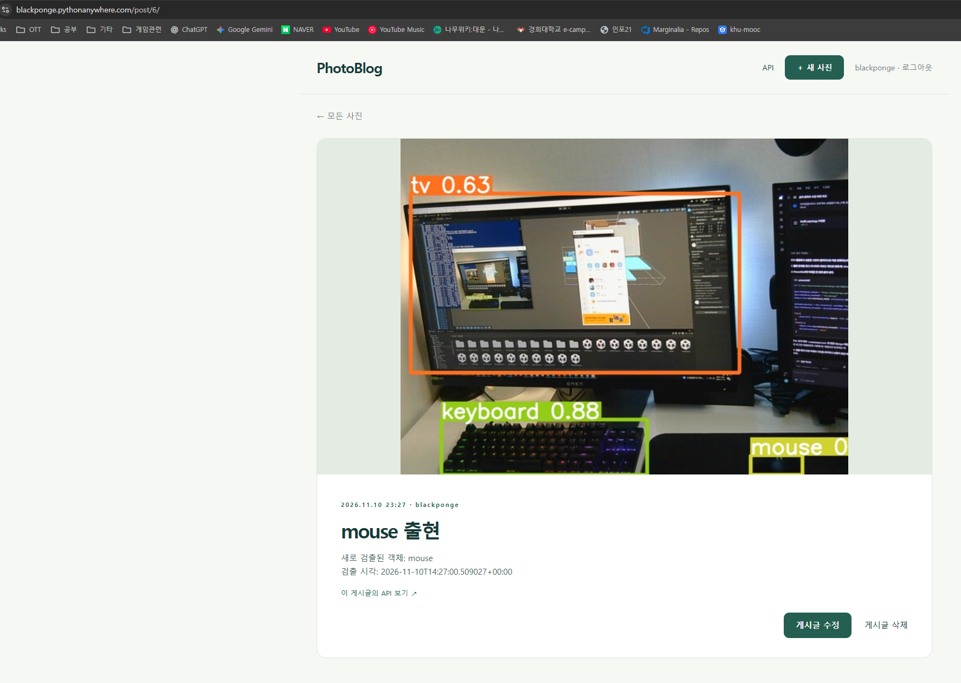
클라우드 게시글 2~6번의 API와 사진 URL을 다시 요청해 모두 HTTP 200을 확인했다. 이벤트 ID와 확인 결과는 evidence/cloud-edge-delivery.json에 기록했다.
10 | 제출문 | 기타 기획 되지 않은 편의 기능 [최대 2개] | 제출 : 해당 기능 정의, 설명 및 동작 증빙 화면 캡처  (서버/클라이언트 각각 구현이 필요한 경우 별도 요구사항으로 등록 함) | 완료 |  | 하단 개별 항목
10-1 | Edge Client | 전송 대기열과 재시도 | 네트워크 실패 시 JPEG와 이벤트 ID를 SQLite 대기열에 보관하고 지수 간격으로 재시도한다. 프로그램을 다시 열어도 같은 이벤트가 남는다. | 완료 |  | 실제 HTTP 검증  화면 확인
ID 10-1 관련증빙
네트워크 실패 시 JPEG와 이벤트 ID를 SQLite 대기열에 보관하고 지수 간격으로 재시도한다. 프로그램을 다시 열어도 같은 이벤트가 남는다.
격리한 로컬 테스트 서버를 끈 상태에서 실제 전송 실패를 만들었다. 대기 1건과 시도 횟수 1회를 확인하고 대기열을 다시 열었다. 서버 복구 후 같은 이벤트 ID가 전송되어 완료 1건, 대기 0건이 되었다.
server offline: pending=1, attempts=1
queue reopened: same_event_id=true
server recovered: sent=1, pending=0
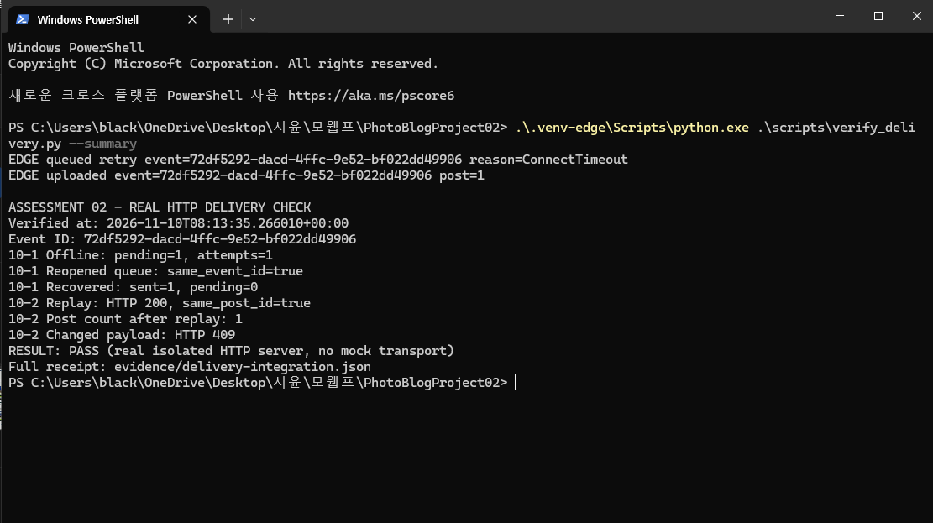
실행: .venv-edge/Scripts/python.exe scripts/verify_delivery.py --summary. 실제 PowerShell 화면에 복구 완료, 같은 게시글 ID와 게시글 수 1개, HTTP 409 및 RESULT: PASS가 표시된다. 전체 결과는 evidence/delivery-integration.json과 .txt에 기록했다. 캡처의 이벤트 ID와 저장된 결과의 이벤트 ID가 일치한다.
10-2 | Django Server | 이벤트 중복 등록 방지 | 사용자와 이벤트 UUID를 고유하게 저장한다. 같은 내용의 재전송은 기존 게시글을 반환하며, 같은 ID로 내용이 바뀌면 거절한다. | 완료 |  | 실제 HTTP 검증  화면 확인
ID 10-2 관련증빙
사용자와 이벤트 UUID를 고유하게 저장한다. 같은 내용의 재전송은 기존 게시글을 반환하며, 같은 ID로 내용이 바뀌면 거절한다.
같은 이벤트를 실제 HTTP로 재전송했을 때 200과 X-Event-Replayed: true를 받았고 게시글 ID는 같았다. 게시글 수는 1개를 유지했다. 같은 이벤트 ID에 다른 제목을 보내면 409로 거절했다.
same event replay: HTTP 200, same_post_id=true
post_count=1, replayed=true
changed payload: HTTP 409
실행: .venv-edge/Scripts/python.exe scripts/verify_delivery.py --summary. 실제 PowerShell 화면에 복구 완료, 같은 게시글 ID와 게시글 수 1개, HTTP 409 및 RESULT: PASS가 표시된다. 전체 결과는 evidence/delivery-integration.json과 .txt에 기록했다. 캡처의 이벤트 ID와 저장된 결과의 이벤트 ID가 일치한다.

